Aruba Meets Europe goes virtual!
Il 2 e il 3 dicembre 2020 la conferenza biennale dell’Isola di Aruba
dedicata ai partner Europei si svolgerà in forma interamente digitale

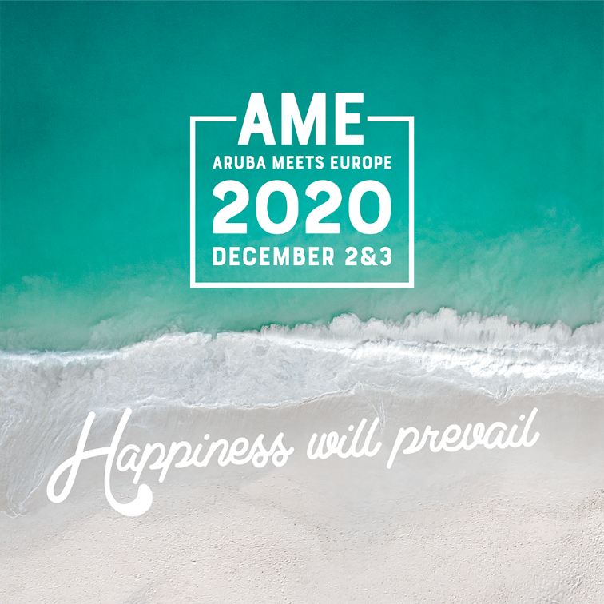

Aruba, Dicembre 2020 – È tutto pronto per una nuova edizione di Aruba Meets Europe, la conferenza biennale che ormai da diversi anni coinvolge i partner europei della destinazione invitandoli a scoprire personalmente Aruba, grazie ad esperienze di prima mano e appuntamenti con gli operatori locali. L’edizione 2020 si svolgerà interamente online il 2 e il 3 dicembre con l’obiettivo di fornire non solo importanti aggiornamenti sulla destinazione in tema di sicurezza e novità, ma anche e soprattutto un’opportunità di confronto sul mondo del turismo in questo particolare momento storico grazie a sessioni informative e incontri stimolanti.

Il programma della conferenza virtuale di mercoledì 2 dicembre includerà aggiornamenti e novità riguardanti la salute e la sicurezza ai tempi del COVID-19, grazie all’intervento dell’Area Director Europe Tirso Tromp, ma anche riflessioni sul mondo del turismo in generale, grazie alla presenza di speaker d’eccezione con cui parleremo di trend e possibilità per il 2021. Un panel brillante composto da leader del settore come Arjan Kers, General Manager di TUI Netherlands, Ronella Tjin Asjoe-Croes, CEO di Aruba Tourism Authority (A.T.A.) e Carol Hay, Direttore Marketing per il mercato inglese ed europeo presso Caribbean Tourism Organisation (CTO), fornirà preziosi spunti di riflessione e darà modo ai partecipanti di fare domande ad alcuni importanti game changers del settore turistico. L’incontro è aperto a tutti i professionisti del settore, gli operatori e gli appassionati di viaggio ed è possibile registrarsi qui.

Il 3 dicembre sarà invece il momento del market place che, tramite appuntamenti one to one, permetterà di mettere in contatto i tour operator italiani con i principali stakeholder di Aruba, inclusi hotel, DMC e Aruba Tourism Authority.

L’appuntamento allora è per il 2 e il 3 dicembre online, per confrontarci su prospettive e scenari futuri, sempre sognando il mare cristallino e le spiagge bianche di Aruba.
Per maggiori informazioni su Aruba Meets Europe: https://events.aruba.com/ame/

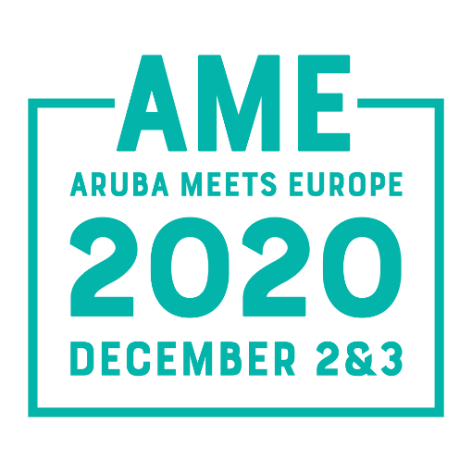

Per maggiori informazioni su Aruba:
Global Tourist - Ufficio del Turismo di ARUBA in Italia
Tel: 011 – 4546557 - Email: aruba@globaltourist.it / globaltourist@globaltourist.it

